GUÍA N°2
OBJETIVO: Fortalecer musculatura.

I.- ACTIVIDADES:
CREAR UN CIRCUITO DE EJERCICIOS DE FORTALECIMIENTO DE 8 ESTACIONES, EL CIRCUITO DEBE TENER 2 EJERCICOS PARA LAS SIGUIENTES MUSCULATURAS: BRAZOS, ABDOMEN, PIERNAS Y GLÚTEOS.
PARA EL DESARROLLO DE ESTA ACTIVIDAD, DEBES SEGUIR LOS SIGUIENTES PASOS:
Total: 28 puntos.

Paso N° 1 | Seleccionar los ejercicios que vas a incluir. Para ello puedes realizar los que ya conozcas u otro que encuentres investigando en internet.(8 puntos)
Paso N° 2 | Una vez que tienes los ejercicios, debes ordenarlos con el cuidado de ir alternando la musculatura, es decir no debes ubicar seguidos dos con el mismo trabajo por ejemplo: abdominal, piernas, piernas, brazos, abdominal etc. Siempre debes dar descanso a la musculatura que trabajas. E ir alternando. (8 puntos)
Paso N° 3 | Dibujar, pegar o imprimir cada ejercicio en el orden que tú determinaste. (8 puntos)
Paso N° 4 | Indicar cuanto tiempo se va a ejecutar cada ejercicio y cuánto tiempo se descansa entre cada uno. Ejemplo: En cada estación se trabaja 1 minuto y se descansa 30 segundos entre una y otra. (4 puntos)

IMPORTANTE:
1.- NO ES NECESARIO EJECUTAR NI GRABARSE REALIZANDO EL CIRCUITO, SÓLO DEBES CREARLO.
2.- PUEDES GUIARTE POR EL EJEMPLO DADO, PERO LA IDEA ES QUE BUSQUES OTROS EJERCICIOS. TAMBIÉN PUEDES INCLUIR EJERCICIOS CON IMPLEMENTOS POR EJEMPLO: Balón de entrenamiento de Pilates, Mancuernas, Elásticos etc.
3.- LOS DIBUJOS PUEDEN SER SIMPLES PERO QUE SE DISTINGA EL EJERCICIO. TAMBIÉN PUEDES ESCRIBIR AL LADO UNA PEQUEÑA EXPLICACIÓN DEL EJERCICIO.

Ejemplo de circuito de ejercicios
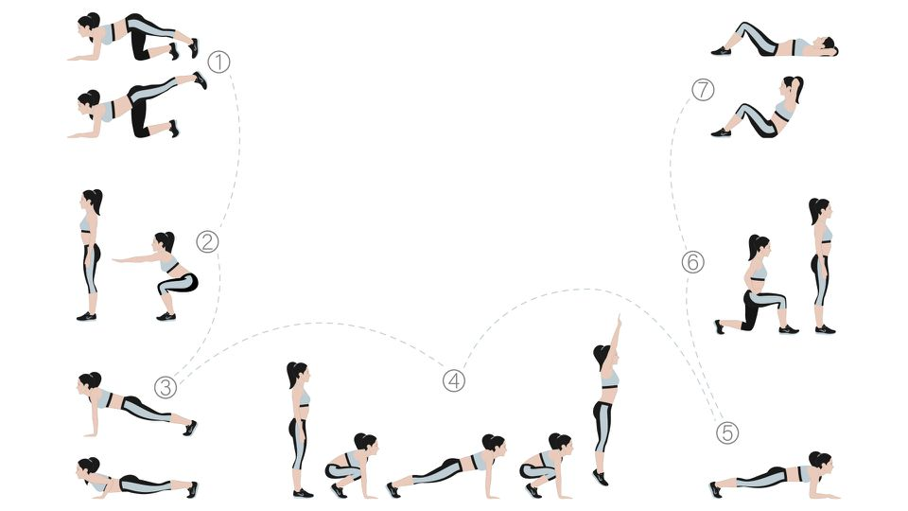
LA GUÍA DESARROLLADA PUEDE SER ENVIADA AL SIGUIENTE CORREO:
Ivonne.cataldo@colegioprovidencialaserena.cl , O ENTREGAR A LA PROFESORA EN EL RETORNO A CLASES.
DESARROLLO DE LA GUÍA
COMPLETAR EL SIGUIENTE CUADRO:
Ejercicio N° | Detalle ejercicio seleccionado
1
2
3
4
5
6
7
8

Tiempo de Trabajo
Tiempo de descanso

DIBUJO CIRCUITO

